Республиканская олимпиада для дошкольников «Ученый малыш» 5 лет

- Сосчитай и запиши цифрой:

- Раскрась одинаковые фигуры одним цветом.
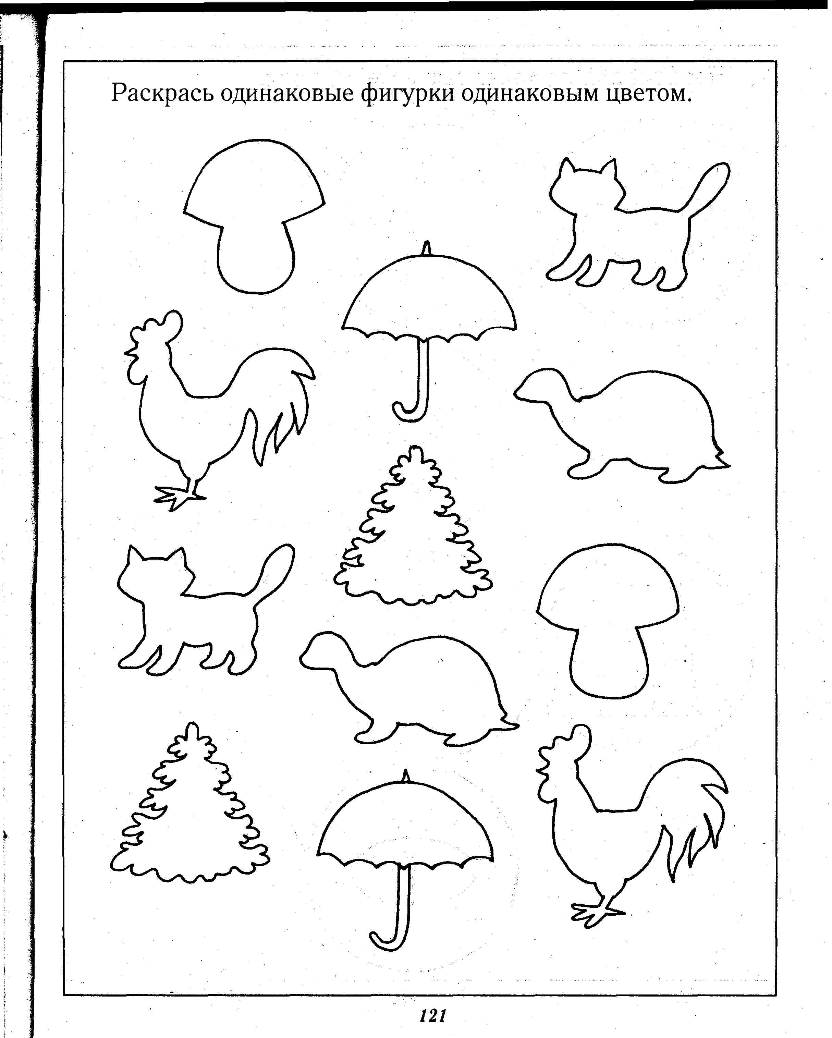
- Раскрась одним цветом предмет и форму, на которую он похож.

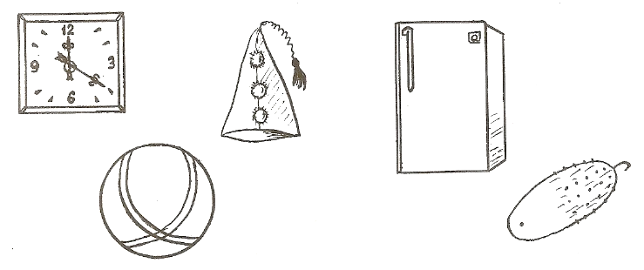

- Найди лишний предмет в каждом ряду. Раскрась этот предмет.
- Рассмотри рисунки. Найди и раскрась одинаковые предметы.
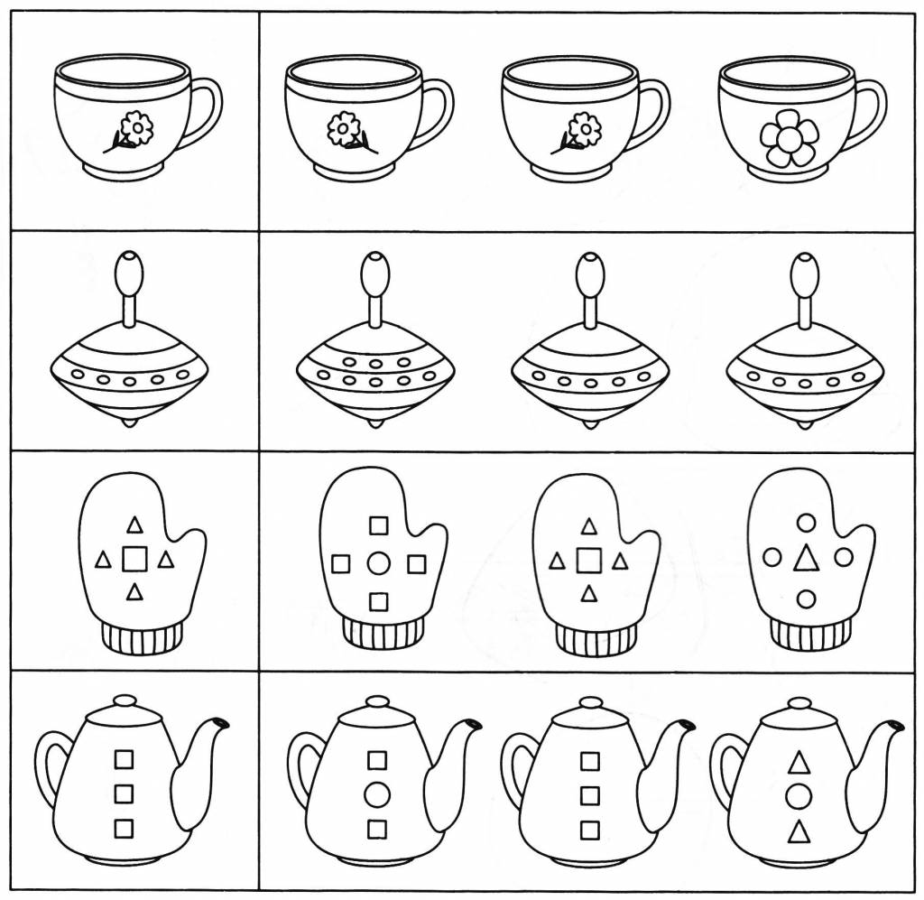
- Раскрась только те предметы, в названии которых есть звук ж.

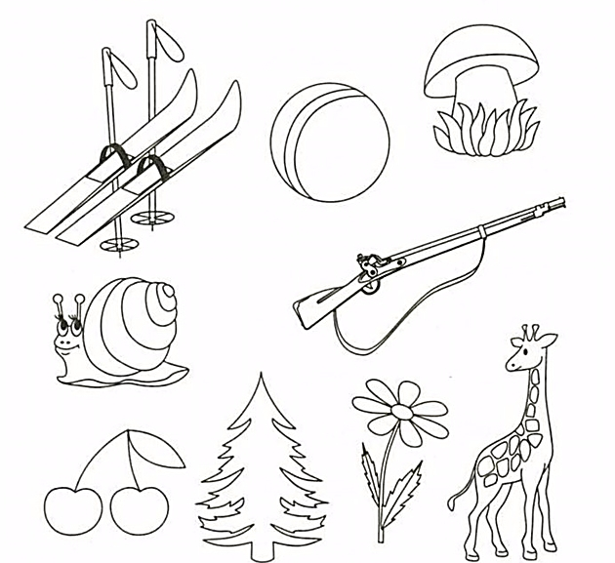

- Нарисуй, что не хватает.

- Тяжелые предметы обведи в круг, легкие предметы – раскрась.
- Раскрась все фрагменты с крестиком зеленым цветом. Какой рисунок получится?
